Petak
Sat 1= Hrvatski jezik
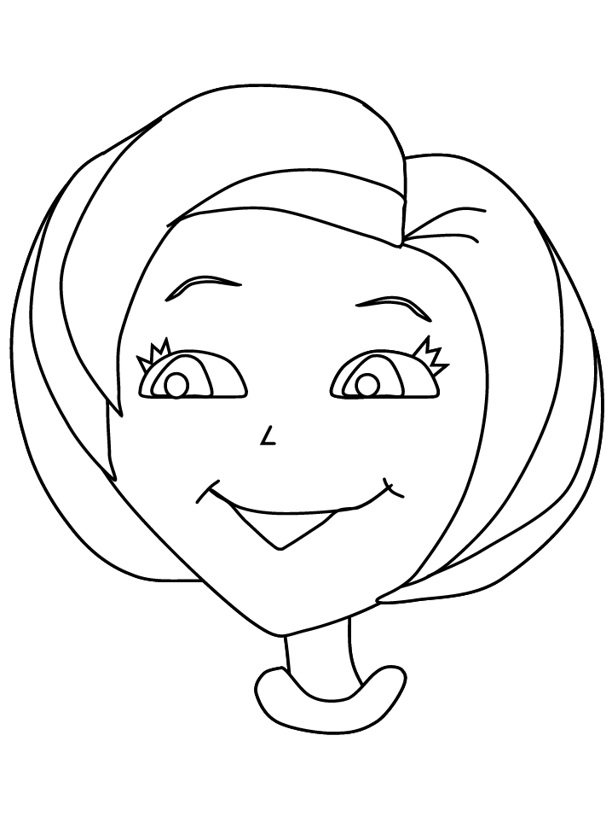
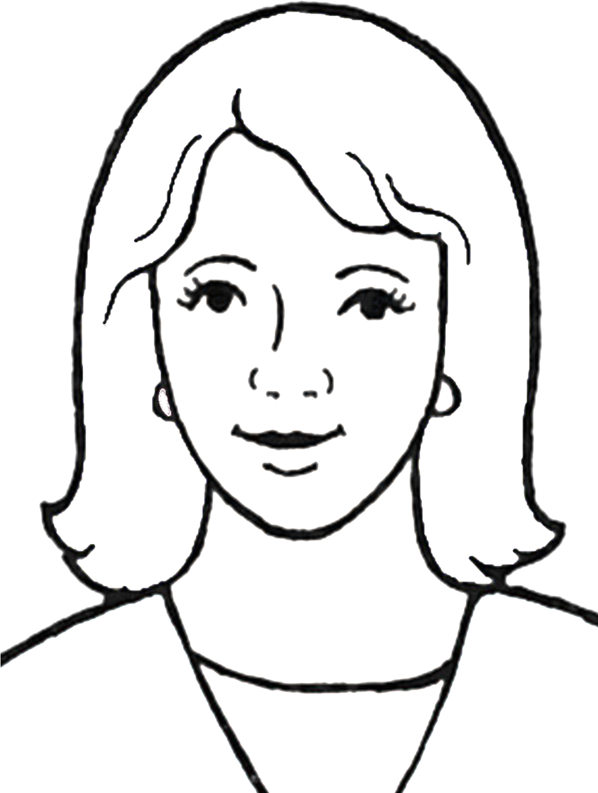
Još jednom pročitaj pjesmicu „Mama“ uz nadopunjavanje posljednje riječi u stihu. Nakon toga oboji onaj crtež mame koji te najviše podsjeća na tvoju mamu. Obavezno joj ga pokaži na kraju.

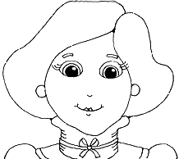
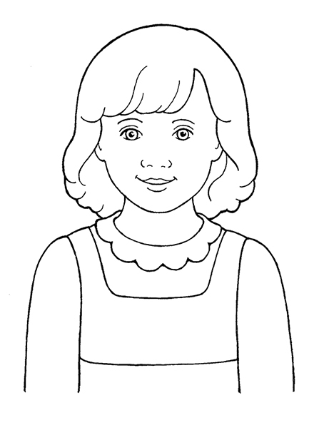

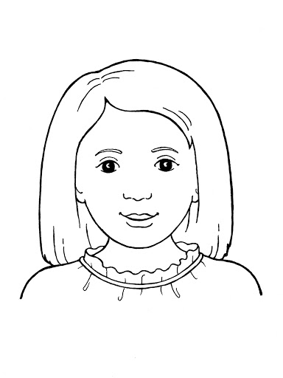

Sat 2= Hrvatski jezik
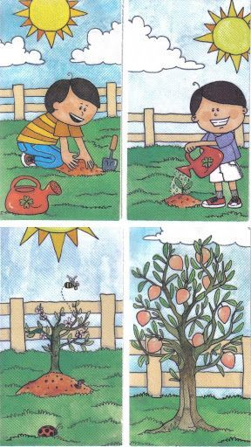
Pogledaj sličice pa ispričaj što se dogodilo.

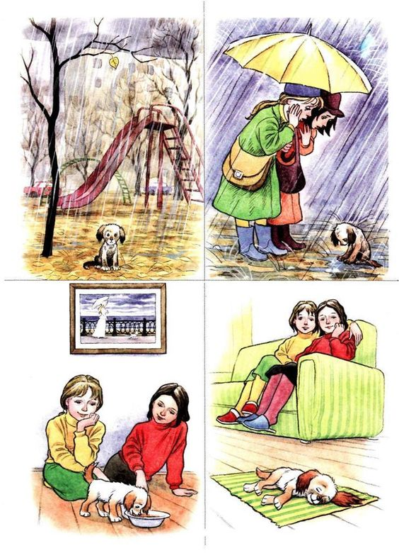

Sat 3= Likovna kultura
Oboji crtež koji si dobio/dobila u srijedu.

Sat 4= Priroda i društvo
Oboji ono što u proljeće raste u vrtu.
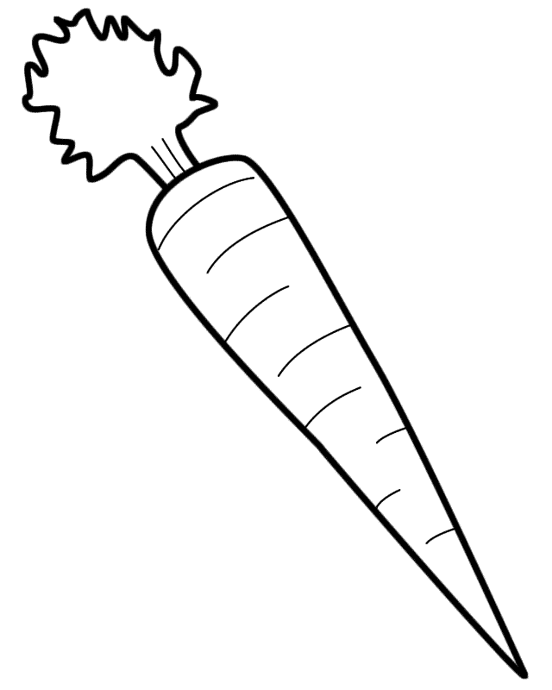
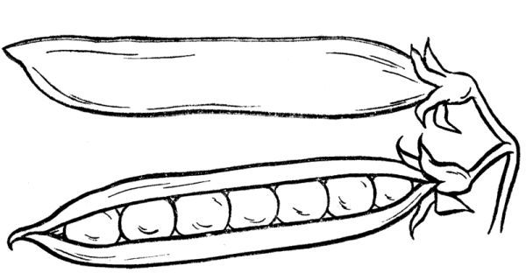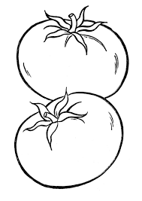

Sat 5= PERP
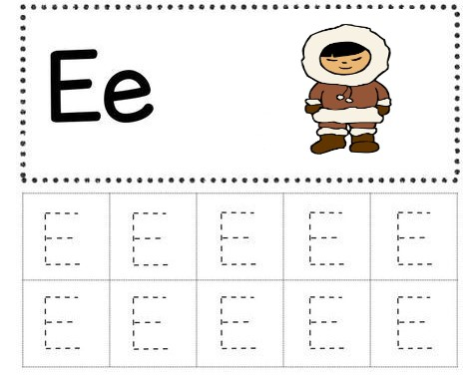
Ponovi pisanje slova E.

